中国重汽集团泰安五岳专用汽车有限公司

改造涂装线三维升降平台项目

招

标

书

时间： 2024年9月

**目 录**

第一章 招标公告

第二章 技术协议书

1. 合同模板

**附件**

**第一章 招标公告**

1. **项目名称**

项目名称：改造涂装线三维升降平台项目

1. **招标内容**

导轨式液压升降平台，详细技术参数见第二章，技术协议书

1. **招标形式**

招标形式：公开招标

1. **议程安排**
2. **答疑时间：**截止至2024年9月24日下午17点前
3. **答疑方式：电话答疑。**
4. **开标时间：**  2024年9月25 日上午9点开标。（暂定,以电话通知为准）
5. **投标招标事宜联系人：**侯波 联系电话：15864774483
6. **投标邮箱：wyzz@sinotruk.com**

**五、投标须知**

**1.合格投标人：**

⑴投标人须遵守《中华人民共和国招标投标法》、《中华人民共和国民法典》及其它有关的法律和法规；为中华人民共和国境内注册的独立法人机构，具有独立承担民事责任能力；

**\*⑵**具有相关平台制作资质、注册资金50万元以上、截止至2024年5月1日成立满三年以上**；**

**\*⑶投标人须提供具有统一社会信用代码的新版营业执照副本原件或复印件；**

⑷具有良好的商业信誉，在国家企业信用信息公示系统中无行政处罚、列入经营异常名录和列入严重违法失信企业名单（黑名单）信息或上述信息已被移除。

⑸投标人在近三年内在经营活动中无违法记录。

⑹具有健全的财务会计制度，财务状况和市场行为良好。没有处于被有权机关吊销营业执照、吊销资质、停业整顿、取消投标资格以及财产被接管、冻结或进入破产程序等。

⑺投标人没有被列入招标人处《黑名单》（《黑名单》指投标人与招标人在以往或正在进行的合作中，存在招标人认为的违反合同约定或违反法律法规等的失信行为）的。

⑻投标人须具有履行合同所必须的设备、财务、技术、服务等方面的资质和能力；

⑼投标人须具有完全履行招标文件的所有要求的能力；

⑽投标人须负责提供合理的便于运输的包装物，并承担相关费用；

⑾投标人须认可招标人的工作指令，包括节、假日能正常开展工作的要求；

⑿投标人必须是最终投标、签订合同的单位，不得以任何理由将已中标项目以任何形式转包给其他单位；

**2.投标文件格式组成**

**2.4投标报价表（附件一）**

**2.5配件品牌（附件二）**

**2.5其他文件（附件三）**

**投标人认为对其投标有利的其他资料，如营业执照、资质证书、业绩证明等其他文件。注：招标文件给定格式的按给定的格式填写，未给定格式的，由投标人自行编制，但需包含以上内容。**

**3、报价：**

1. 本次招标为公开招标，依据技术协议要求内容，进行报价。

2.所有报价货币单位均为：元（人民币），含税，含运费；

3.结算方式：电汇

1、电机维修完毕，经甲方验收合格后，甲方出具书面验收单，乙方提供含税13％的全额增值税专用发票，依照公司财务制度审核无误挂账后次月支付95%。

2、剩余价款的5%作为质量保证金，质量保证金在本合同约定的质量保证期内不计利息，待设备质量保证期满后，经甲方依照财务制度审核无误后 30 日内支付；如有质量问题，质量保证金予以扣除。

**4、其他**

投标人须认可招标人由于招标人上级集团公司政策变化引起的随时终止合同的要求。

**七、开标、评标**

1.开标、评标

（1）招标人组织公司相关部门共同开标，投标方进行报价，并由组织方进行报价汇总，确定中标乙方。

(2)所有报价货币单位均为：元（人民币，含税）。

（3）产品质量保证期为24个月。

**八、合同签订**

1.根据评标工作小组的评标结果并按相关法律法规的规定及公司相关制度要求，确定中标人。中标人承诺无条件服从招标人针对该项目的后续所有安排。招标人不对未中标人做任何解释。

2.招标人发送《中标通知书》给中标人，中标人应及时与招标人联系，在规定的时间内（一般为接到《中标通知书》后2个工作日内）到招标单位进行项目对接，如果中标人接到《中标通知书》后，无正当理由拒绝按其规定的期限与相关单位签订合同或在签订合同时向招标人或相关单位提出附加条件或者更改合同实质性内容的，招标人有权取消其中标资格，招标人将从剩余投标人中依序重新确定中标人，或重新组织招标。

3.中标人应当按照合同约定的履约责任，质保期内如中标人未按合同及其附件约定履行应承担的责任，招标人或招标人指定的合同签订单位有权扣除其质保金。

4.中标人应在保证质量的前提下完成中标项目，不得将中标项目转包或分包给他人，否则视为违约，招标人或相关单位有权解除合同。

5.在履行合同过程中，中标人由于履行义务的能力或信用有严重缺陷，招标人有权解除合同并取消其中标资格，招标人将从剩余投标人中依序重新确定中标人，或重新组织招标。

6.招标人有权指定招标人的关联单位作为合同签订人，与中标人签署相关合同，且具体权利义务以双方最终签署的合同为准。

7.中标人须认可招标人由于招标人上级集团公司政策变化引起的随时终止项目的要求。

**九、废标及终止招标**

1.投标人有下列情形之一，其投标将被视为废标，招标人将严格按照《中华人民共和国招标投标法》及相关法律、法规及规章制度的规定行使权利。投标人给招标人造成损失的，招标人有索赔的权利，投标人应予以赔偿。

⑴投标人提供的有关资格、资质证明文件不合格、不真实或提供虚假投标材料；

⑵投标人在报价有效期内撤回投标；

⑶在整个评标过程中，投标人有企图影响评标结果公正性的任何活动；

⑷投标人以任何方式诋毁其他投标人；

⑸投标人串通投标；

⑹以他人名义投标或者以其他方式弄虚作假，骗取中标的；

⑺中标人不按规定签订合同；

⑻法律、法规规定的其他情况。

2.出现下列情形之一，招标人有权否决所有投标人的投标，并终止招标。

⑴出现影响采购公正的违法、违规行为的。

⑵因重大变故，采购任务取消的。

⑶招标人认为其他应终止招标的情形。

⑷符合投标条件的投标人或者对招标文件做实质响应的投标人不足三家。

**十、中标人瑕疵滞后发现的处理原则**

无论基于何种原因，各项本应作为拒绝处理的情形即便未被及时发现而使该中标人通过了资格审核、初评、现场复审、终评或其他所有相关程序，包括已签订合同的情形，招标人有权取消其中标资格，一旦中标人被拒绝或该中标人此前的评议结果被取消，相关的一切损失均由该中标人承担。

**十一、解释权**

1. 本招标文件的最终解释权归招标人，当对一个问题有多种解释时以招标人的书面解释为准。
2. 招标文件未做须知明示，而又有相关法律、法规规定的，招标人对此所做解释以相关的法律、法规规定为依据。

**第二章 技术协议书**

**一、项目名称**

项目名称：改造涂装线三维升降平台项目

1. **项目内容**

**设备名称**

导轨式液压升降平台

**设备数量**

三台

**设备参数及配置**

1. **产品技术参数**

|  |  |
| --- | --- |
| 设备名称 | 导轨式液压升降平台 |
| 载重吨位 | 0.3T |
| 起升高度 | 2000mm |
| 升降形式 | 液压链条传动 |
| 台面尺寸 | 长 700mm*宽9000mm(9000mm 为进出货口） |
| 地基深度 | 无基坑 |
| 电源功率 | 2.2kw380V 升降机专用液压泵站，配备应急下降阀：平台断电可手动控制下降： 内置溢流阀 |
| 升降速度 | 4-5M/*min |

1. **产品主要材质参数及配置**

|  |  |  |
| --- | --- | --- |
| 设备台面 | 台面框架用 100*50+70*50+40*60 方管焊制，台面铺设 3mm 花纹板 | |
| 导 轨 | 60*60 方管焊制4 件高 4.5m 长轨道 | |
| 举 升 架 | 150x70 方管焊制为起升梁架*2 件 | |
| 上下滚轮 | 72*55 滑轮聚氨酯尼龙轮+106*30 侧轮聚氨酯尼龙轮 | |
| 防 坠 钢丝 绳 | Φ8 左右平衡绳*2 条 | |
| 链 条 | LH1044 板式链条*4 条 高强度板式拉力链条 | |
| 导轨挂板 | 台面挂板 1000*180*14mm*4 块、横梁挂板 600*160*14mm*4 块 | |
| 油 缸 | 外Φ73 内 63mm*2 只精磨液压油缸 | |
| 电机泵站 | | 2.2kw40L 升降机专用液压泵站 |
| 配 电 箱 | | 防爆手柄，防爆按钮，防爆行程开关 |
| 密 封 圈 | | Φ16 密封圈 （进口材料） |
| 油 管 | | 三层钢网橡胶管最大承受压力Φ13mm*4.5/2.5-28Mpa*3 根 |
| 液 压 油 | | 夏季采用46#抗磨液压油，冬季采用32#抗磨液压液压油 |
| 颜 色 | | 宝石蓝色，护栏采用黄黑相间颜色 |
| 其他 | | 自保式控制升降，上下楼层均有控制盒。工作平台系统上下方均安装应急停止按钮，以保证操作、使用货物安全。系统设有应急下降阀。当 工作台工作时突然断电，可以采用此装置使升降台安全下降。 |
| 安全防护 | | 周圈需安装踢脚板，高度约10cm |

1. **基本图样**

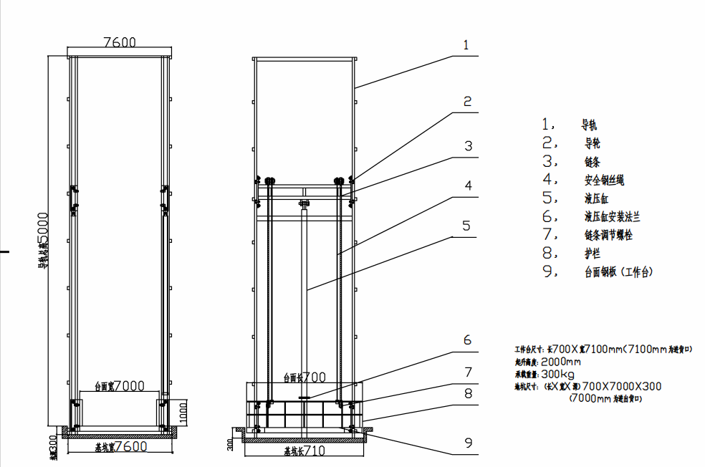

1. **改造方式**

由乙方出具加工图纸及明细，甲方提供材料并进行加工，乙方负责进行拼接及安装，安装后不干涉涂装线正产运行，且需保证整线通过性≥4000mm，旧升降平台由乙方打磨翻新后安装在擦净室进行使用，道轨甲方提供，乙方负责安装调试。

**四、其他要求**

1、乙方应安排具备相关资质的施工人员在甲方现场施工，遵守甲方现场安全生产有关管理规定,严格按照安全标准组织施工，必须遵守甲方的有关管理制度，服从甲方人员的安排。

2、投标人承诺对参与该项目所获得的与招标人产品相关的所有信息都予以保密，并承担与此相关的所有法律责任。

3、其余未尽事宜，投标人应与招标人指派的答疑人员充分沟通，理解认可并接受相关技术规范及服务要求。

**第三章 合同模板**

**编号：**

**设备维修合同**

**甲 方：**

**乙 方：**

**签订日期： 年 月 日**

甲方（委托方）：中国重汽集团泰安五岳专用汽车有限公司

乙方（承揽方）：

根据中华人民共和国相关法律、法规及有关规定，为明确双方的权利义务关系，甲方委托乙方进行设备改造，经双方充分协商，订立本合同，以便共同遵守。

1. **设备明细：**

|  |  |  |  |  |
| --- | --- | --- | --- | --- |
|  |  |  |  |  |
|  |  |  |  |  |
|  |  |  |  |  |
|  |  |  |  |  |
|  |  |  |  |  |
|  |  |  |  |  |

（含税、含安装、含运费）

**二、改造内容**

改造方式：按双方签订的技术协议相关内容进行改造。技术协议作为本合同附件。

**三、运输要求**

1、乙方运输设备应符合如下要求：

1.1保证所用车辆性能良好，在年审有效期内，司机的行车证、驾驶证合法有效，身体健康、不酗酒、具有丰富的驾驶经验。

1.2乙方派送到甲方运取设备人员（以下称“取货人”）需提供乙方法定代表人授权书、取货人身份证复印件，并遵守甲方出入厂的规定。乙方授权的取货人的行为视同乙方的行为，乙方应对该人员的行为承担全部法律责任。

1.3乙方现场对设备情况予以确认，有异议及时提出，乙方一旦接收，则视为甲方的设备符合乙方确认的状态，并适合运输，以后所发现的设备部件缺失等情况由乙方负责补齐。

**四、包装标准、包装物的供应与回收：**

1、乙方运输设备的包装应适于长途运输，并有良好的防潮、防锈和防野蛮装卸等保护措施，以确保产品在运输过程中不受损伤安全抵运现场。乙方应承担由于其包装、防护不妥而引起的产品锈蚀、损坏、丢失等任何损失的责任和费用。

2、乙方运输设备的包装物上应做出明显标识(如：乙方名称、货物名称等)以便甲方管理。包装物乙方不回收、不收费。

**五、验收标准和方法***（根据实际情况补充、修订）***：**

按双方签订的技术协议相关内容验收。

**六、结算及付款方式：**

1.1合同总价款为 元人民币（大写： ），该价款为包含【】%增值税的总价款，其中不含税价款为 元人民币（大写： ），如国家出台新政策对增值税率进行了调整，则不含税价款不变，本合同含税总价在不含税价基础上根据国家最新税法进行相应的调整。

1.2付款方式为： 电汇 。

1.2.1设备到货安装完毕后，经甲方验收合格后，甲方出具书面验收单，乙方提供含税13％的全额增值税专用发票，依照公司财务制度审核无误挂账后次月支付95%。

1.2.2剩余价款的5%作为质量保证金，质量保证金在本合同约定的质量保证期内不计利息，待设备质量保证期满后，经甲方依照财务制度审核无误后 30 日内支付；如有质量问题，质量保证金予以扣除。

**七、质量保证期及质量保证金**

1、质量保证期限为最终验收报告签署之日（以签署日期最晚者为准）起24个月。

2、若在质量保证期内该设备出现质量问题，乙方须应根据甲方的要求在 2 小时内答复或 5 小时内派员现场服务，费用由乙方承担。甲方有权从质量保证金中扣除相应费用，若质量保证金不足以补偿甲方因此所受到的损失，乙方须向甲方赔偿差额部分。质量保证期在重新验收合格后延长半年。

3、质量保证期届满后，如甲方需要乙方提供技术服务，乙方应在2小时内进行答复，如需到现场解决问题的，乙方应24小时内派服务人员到达甲方现场提供服务。

**八、保密条款**

乙方在改造过程中掌握的甲方的业务、产品、程序、研究或与之有关的一切数据、工艺、配方、图纸等，均属于甲方的商业秘密，未经甲方书面允许，乙方不得披露给任何第三人。设备改造完成后，乙方须将掌握的上述商业秘密全部返还给甲方，不得以任何形式和载体备份自留。

**九、其它约定**

1.乙方应安排具备相关资质的施工人员在甲方现场施工，遵守甲方现场安全生产有关管理规定,严格按照安全标准组织施工，并随时接受甲方安全管理人员的监督检查，乙方需采取必要的安全防护措施，消除安全隐患。由于乙方安全措施不利造成事故的责任和因此发生的一切费用均由乙方承担。

2. 乙方人员在甲方厂区内必须遵守甲方的有关管理制度，服从甲方人员的安排。乙方在甲方现场进行工作时，发生的一切人身伤害和财产损失，由乙方自行负完全责任。上述因乙方责任行为导致甲方或第三人发生损失时，乙方须对甲方或第三人因此造成的损失负全部责任并给予赔偿。

3. 设备调试期间，乙方应保持甲方现场的清洁，负责清理工作，并服从甲方的组织协调。

4、设备从拆解、运输、改造至设备安装调试完成期间所发生的设备毁损风险及责任全部由乙方承担。

5、乙方确认本合同中的地址为其可以接收到函件的有效送达地址，如有变更应在三日内以书面形式告知甲方。否则，甲方依本合同中的乙方地址寄发函件即视为送达。

**十、违约责任**

乙方未按合同的约定完成工作的，甲方有权按照以下一种或多种方式要求乙方赔偿：

1、乙方逾期交付工作成果的，每逾期一天，应当向甲方支付合同总价款 %的违约金。当违约金超过设备合同总金额的 %时，甲方有权解除本合同，且乙方应当向甲方支付上述违约金，并赔偿由此给甲方造成的一切损失和费用。

2、乙方未按合同规定的质量完成工作，甲方同意使用的，应当按照乙方完成的工作量及甲方遭受损失的金额，降低费用；甲方不同意使用的，乙方应当负责重新修理并承担上述逾期交付的责任；经过重新修整，仍不符合合同规定的，甲方有权终止合同并拒付合同款，且乙方须赔偿由此给甲方造成的一切损失。

3、如果乙方违反本合同其他约定（包括本合同及所有附件），应赔偿因此给甲方造成的一切损失。

**十一、纠纷的处理**

解决合同纠纷的方式：双方协商解决，如双方协商解决不成，向甲方所在地人民法院提起诉讼。

**十二、附件**

1、双方签订的技术协议作为本合同的附件，具有与合同相同的法律效力。

2、合同未尽事宜，须经双方共同协商，做出补充协议，补充协议与本合同具有同等效力。本合同附件均为本合同的组成部分，具有同等的法律效力。

3、本合同的各签约方选择使用电子签约的，已由法定代表人本人或授权其代理人在电子签约平台进行了实名注册，并通过CA证书进行签约。电子签约的任一方均已知晓且同意通过代理人密码登录账户后的所有操作视为该方的行为，并自愿承担由此产生的一切法律后果。电子签约方的代理人包括在平台完成认证并具有相应盖章、签字权限的管理员、盖章人或签名人。电子签约方在相关电子合同通过CA证书进行电子签章的，视为该方有效签署合同。如各方签章时间不一致的，以最后签章的时间为准。本合同所有的手写涂改部分无效（个人手写签名除外）。

若一方不使用电子签约，此情形下各方认可并同意电子签章与在纸质合同上手写签名或者盖章具有同等的法律效力，一方在合同上使用电子签章，另一方将已完成电子签章的合同打印为纸质合同后，再于合同签署处加盖实物印章、手写签名视为双方已签署完毕。

4、本合同自双方签署之日起生效。本合同一式四份，甲方三份，乙方一份。

甲方（盖章）： 乙方（盖章）：

法定代表人或代理人（签字）： 法定代表人或代理人（签字）：

地 址： 地 址：

电话： 电话：

传真： 传真：

开户银行： 开户银行：

账 号： 账 号：

**附件**

### 附件一、投标报价表（可由投标人自行编制）

**投标报价表**

项目名称：改造涂装线三维升降平台项目

|  |  |
| --- | --- |
| **投标人名称** |  |
| **投标总报价** | 大写： |
| 小写： |
| **供货期**  （日历天） | 自接到中标通知之日起 天内出具图纸及明细， 天内安装调试完成，共 天（投标人自报最短供货期）。 |
| **质保期** | 自最终验收报告签署之日（以签署日期最晚者为准）  起 年。 |
| **付款方式有无偏离** |  |
| **对招标文件的响应程度**  （是否完全响应） |  |

**注： 1、此表中的报价必须与相应的报价明细表中的报价一致。**

**2、本表除附在投标文件中外，还应单独密封一份，以便唱标。**

**附件二 、其他文件**

投标人认为对其投标有利的其他资料，如营业执照、资质证书、业绩证明等其他文件。

**注：招标文件给定格式的按给定的格式填写，未给定格式的，由投标人自行编制，但需包含以上内容。**